



ML’de model olusturma asamasi algoritmanin egitilmesi yani train ve modelin test edilmesi adimlarini icerir.

100 tane hastaya ait dataseti olsun elimizde. Hastaligin teshisi icin modelleme icin 20 feature var diyelim. Bu kisileri yani gozlemleri, x hastasi ya da degil seklinde etiketlemis olalim. Target variable bu olacak.

Classification yapiyoruz. 0-1 diyoruz. Hastaysa 1 degilse 0 diyoruz mesela.

Bu 20 feature ile elimizdeki yeni bir gozlemin x hastasi olup olmadigini tahmin etmeye calisiyoruz. Meselemiz bu. Gozlemleri ikiye ayiracagiz, biri test biri train olacak.

Birine train birine test datasi diyecegiz.

Algoritma her bir feature icin bakacak. 20 feature icin her biri icin bir katsayi hesaplayarak o hastaligin etkisini bulmaya calisacak model. Herbir gozlemin 20 tane teshis degerlerini katsayilarla carptigimizda o hastanin x hastasi olup olmadigi

Gozlemlerin tamami icin genellestirilebilir bir katsayi uretiyor. Dolayisiyla hastayi degil hastaligi teshis edebilen bir model uretmis oluyor. Feature’lardan yola cikarak target variable’i teshis etmis olacak.

Testing--> egitim seti uzerinden olusturdugumuz modelde elde edilen denklemi gelip ayirdigimiz 20 hasta icin denemis olacagiz.

Train ile testi karsilastirarak modelimizin ne kadar basarili olu olmadigini gormus oluruz. Eger train’de iyi testte kotuyse overfitting diyoruz.

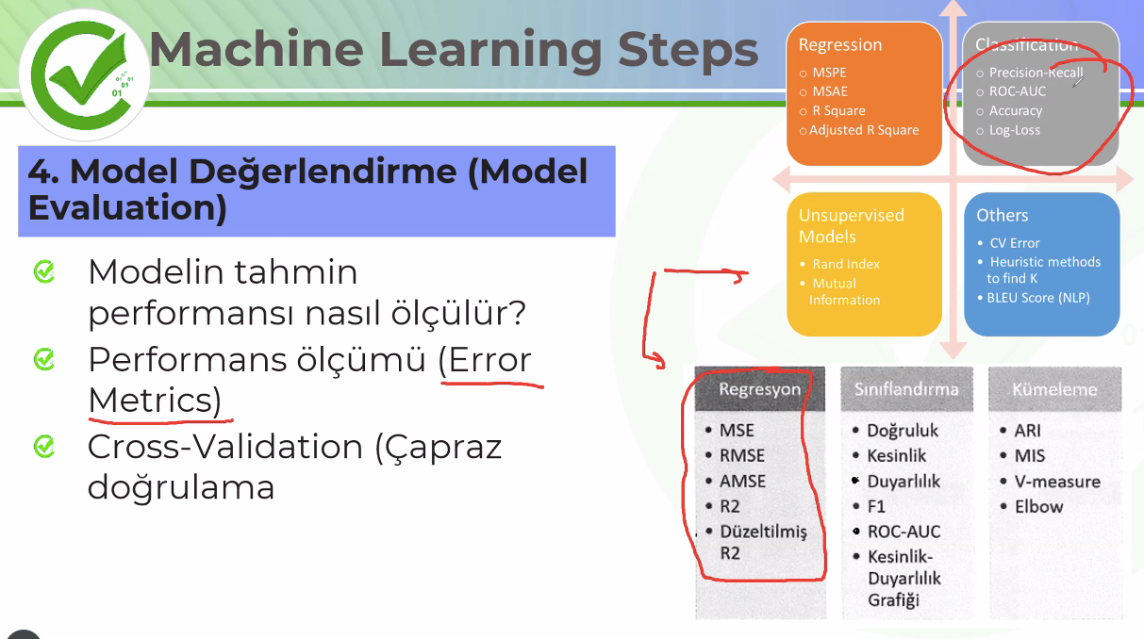

Peki buldugumuz sonuclar ne kadar dogru, ne kadar gercegi yansitiyor--> bunu de modelimizin degerlendirmesini yaptigimiz asamada yapiyoruz. Modelin tahmin gucu acisindan train ve test acisindan fark cok mu, mesela error matic’ler uzerinden degerlendirecegiz.

Modelin erformansi dusukse, bazi hamlelerle tahmin gucunu yukseltmeye calisacagiz.

**Cross validation** bu yollardan biri mesela.

Clustering’de ozellikle elbow yontemini kullanacagiz

**Cross Validation**

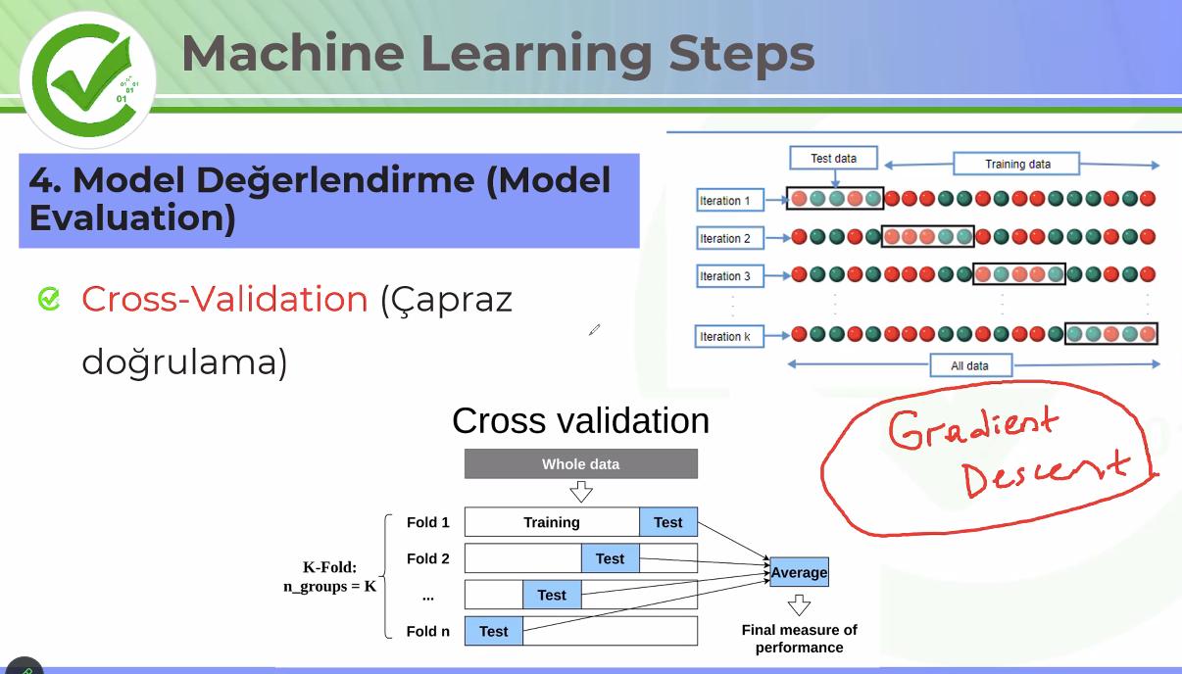

Bazen model egitildigi egitim setine duyarli olabilir. Bu egitim seti uzerinden bir algortma olustruduk diyelim. Cok yuksek bir tahmin performansi ciksin mesela r2 cok yuksek diyelim. Karistirsak ve rastgele yeni bir train seti olustursak, yine aynisi cikiyor mu? Istikrarli degilse ve dalgalanma varsa--> o zaman veri setine duyarli bir model kurmusuz demektir. O zaman model yeni durumlari tahmin etme noktasinda riskli demektir.

Asagi yukari ayni sonuclar veriyor olmali.

Ayni data seti ile neden farkli sonuclar cikar eki-->bu **gradient descent** ile alakali

Modeli egitirken cross validationa tabi tutariz.

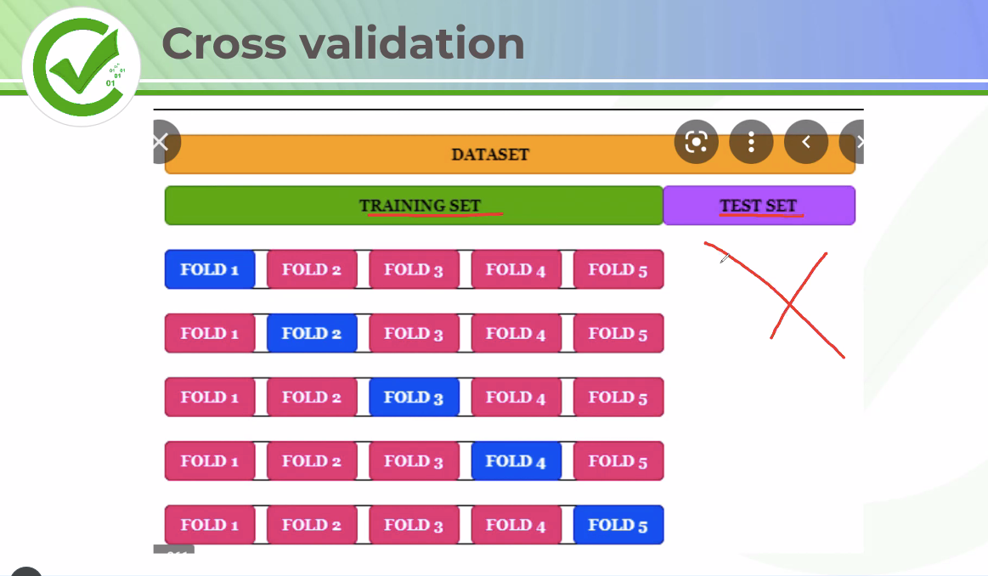

**Modelin veri setine duyarli olup olmadigini gosterir.**

**Overfitting sorunu ile basetmek icin kullaniyoruz.**

Cross validation training set icinde oluyor. Training set icindeki testi degistiriyorum. Datasetini 5 ‘e boluyorum mesela, 1 ini test datasi yapiyorum. Sonra yine random olarak baska bir kesiminden datanin farkli bir yerini test olarak tutup, diger kisimlari train ediyor. Ama bu test setiymis gibi degerlendiriliyor gercek test seti degil. Cunku **cross validation train datasinda yapilir.**

Bu surecler sonucunda dalgalanma varsa sonuclarda o zaman veriseti ile ilgili duyarlilik sorunu var demektir. Benzer sonuclar vermeliydi.

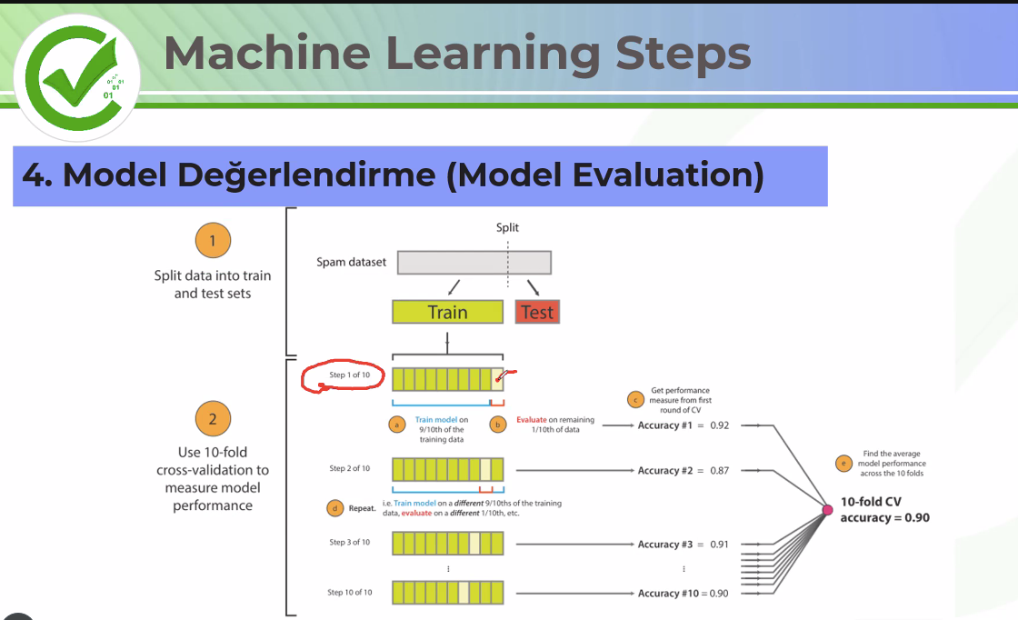

Overfitting sorunu icin de cozum adimlardan biridir cross validation.

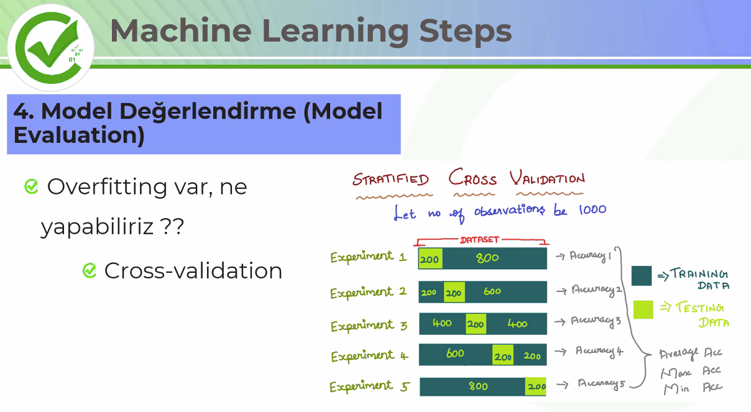

Modelin performansi ile ilgili ne sectiginizi ifade eder.

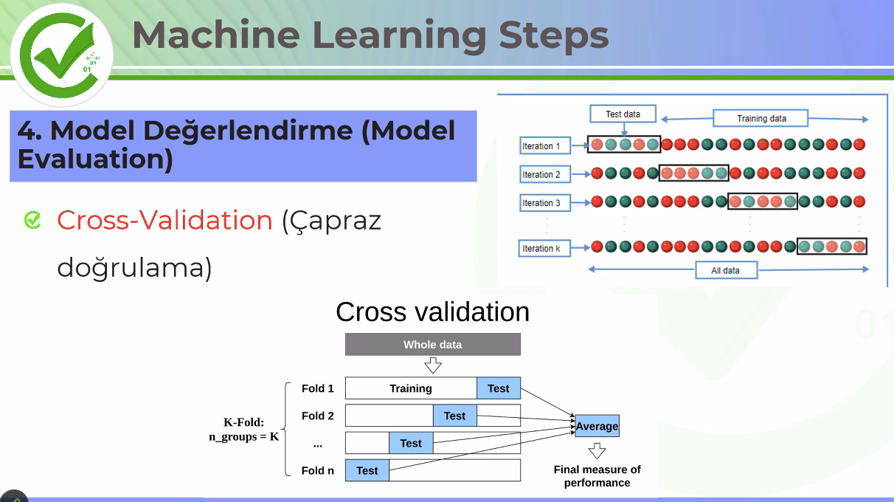

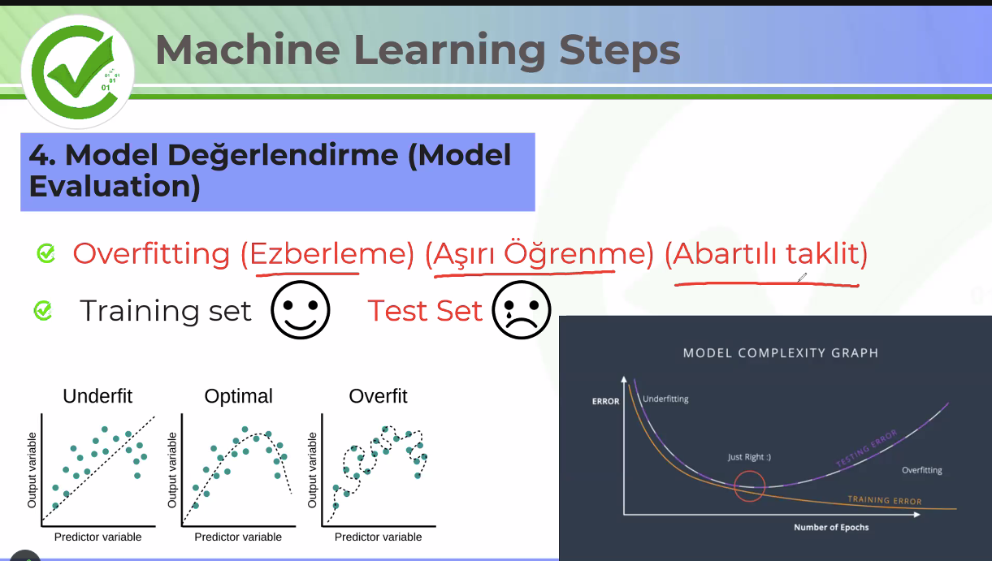

**Overfitting** sorunu, egitim setini cok iyi ogrenip uygulama alaninin disina cikamayan, genellestirme yaamayan, her duruma uyarlayamayan bir modelin sorunudur.

Karsilastigi her yeni durumda ezber bozuluyor.

Train’de sonuclar, r2 harika ama teste gelince r2 0,50’ye dusuyor mesela. Train ve test sonuclarinin aralarinin bu denli acilmasi overfitting’i gosterir.

Gercek verilerde de en cok buna rastlaniyor.

Ornegin 3 yumurta 1 bardak seker 1 bardak sut seklinde kek tarifini ezberleyen bir model dusun. Karsisinda 2 bardak seker 2 bardak sut varken, 6 degil ezberinde 3 oldugu icin 3 yumurta koyuyor mesela. Trainde basarili, testte cuvalliyor boylece. Halbuki genellestirebilmeliydi, ben bu olculerle 6 yumurta koymaliyim diyebilmeliydi.

**Underfitting**--> train’de bile ogrenememe durumu

**Hyperparameter Tuning**

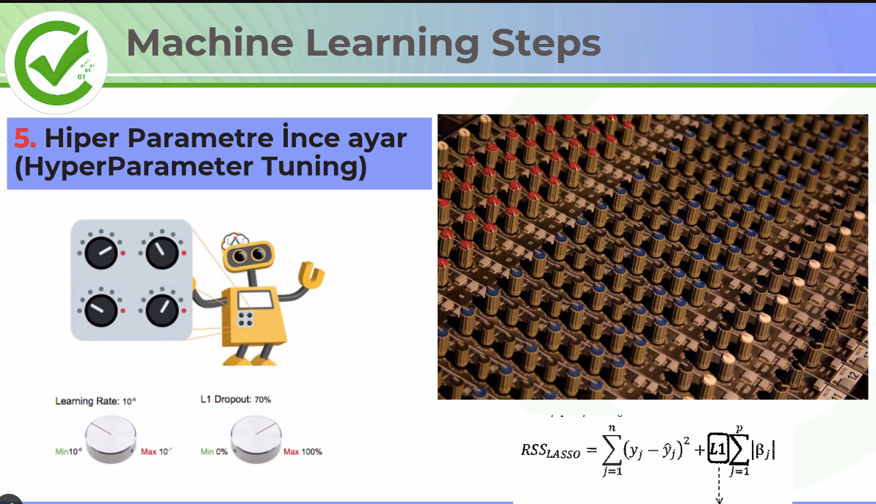

Modelin ince ayarini yaiyoruz bunla.

0 ile 1 arasinda degisen bir arametre ile oynamamiz gerekecek. Burda ince bir ayar yapip en iyi sonucu bulmamiz lazim

Özellikle Kaggle gibi platformlarda 0,01 gibi farkları bu parametreler ile bulabiliriz buda zaman ve maliyet ortaya çıkarır

10:15

her bir parametrenin modele verilmesi kombinasyon iş yükü olarak geri döner. Bu durum makine gücü ile eşdeğer ilerler. İşte bazen duyarsınız modeli verdim 3 gündür pc çalışıyor diye orası burası.

10:18

Bu konuda derste yarışacağız kimler benden daha iyi hiper parametre bulur ve daha iyi skor alırsa onları tebrik edeceğiz.

Burda bi eksiklik var 5 dak



**ML 7 asamasi:**

1. Datanin toplanmasi
2. hazirlanmasi
3. Model secimi
4. Training
5. degerlendirme
6. Ince ayarlar
7. tahminleme



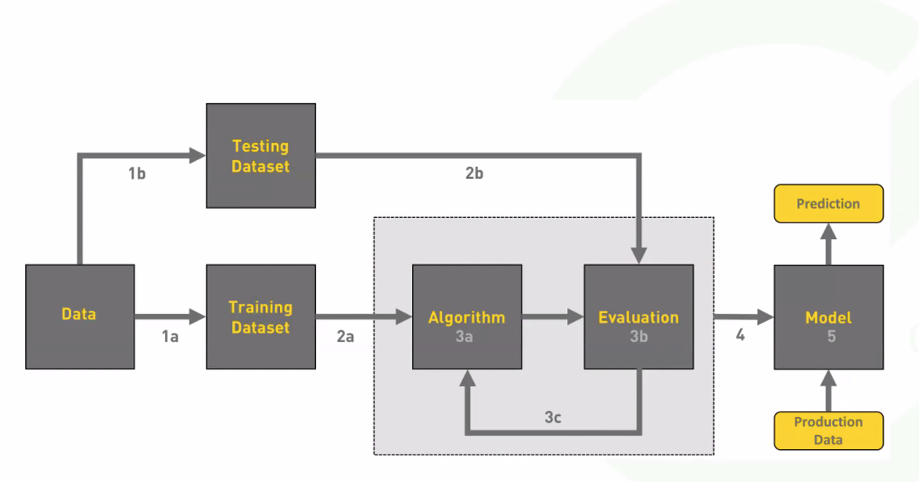

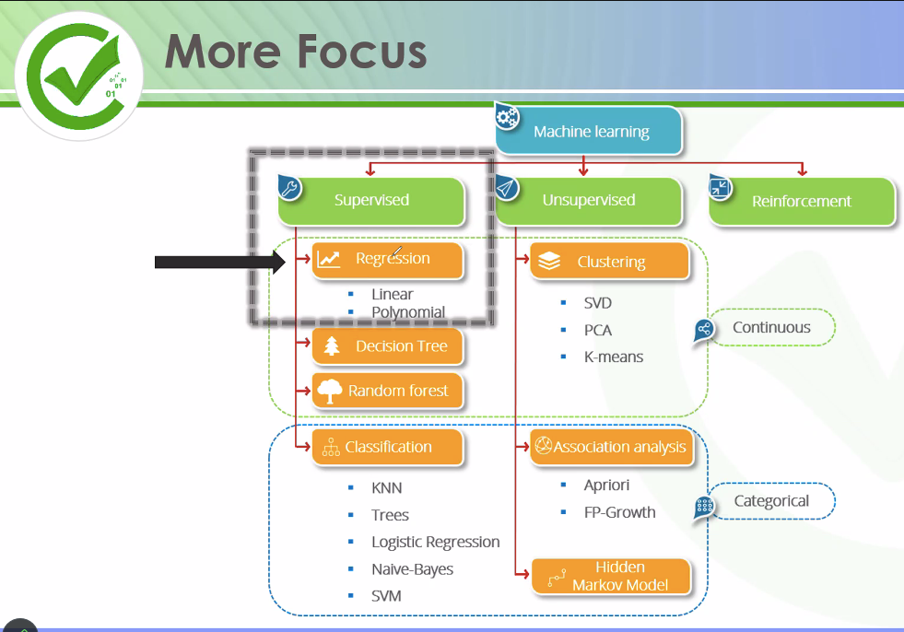

**REGRESSION**

LINEAR

POLINOMIAL

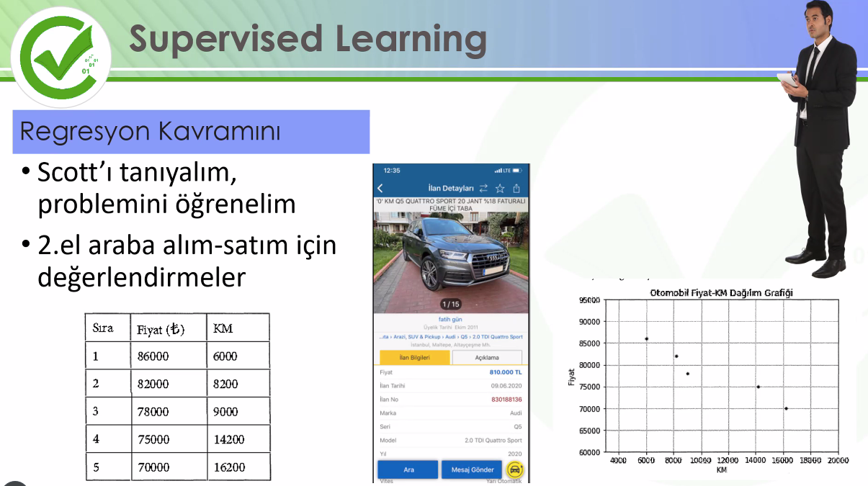

Kilometreler artiyor, fiyatlar azaliyor.

Asil soru araclarin kilometrelerinin fiyatlari tam yansiti yansitmadigi sorunu

1. Siradaki arabayi almak istiyor ama ederi o mu emin olamiyor.

Baska bir sayfada ise 12bin km’deki bir arabanin 75binden satildigini goruyor.

Scott bu durumda nasil karar verecek?

Scatter plot’da datasetini gozluyor.

Kendince bazi alternatif egriler belirliyor ve birini seciyor:

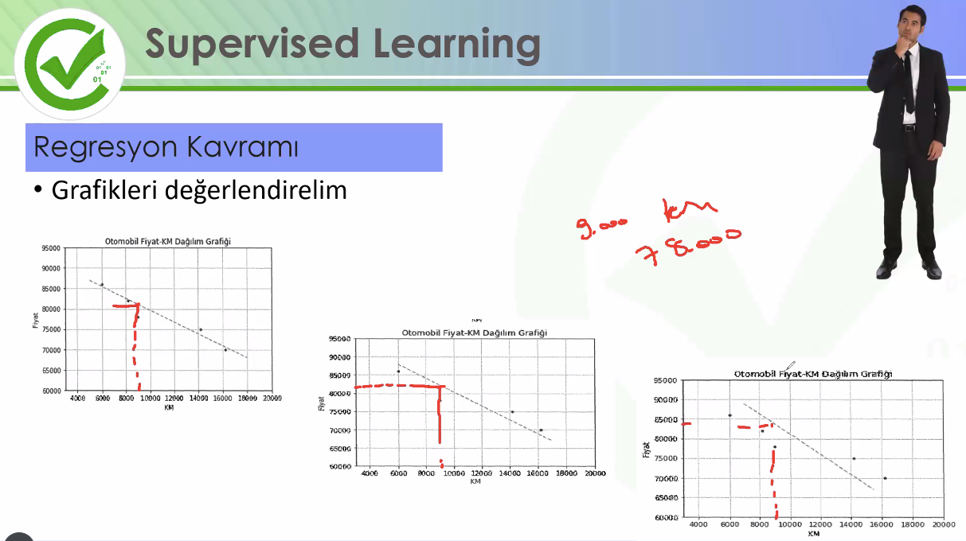

Egrilerin ucune de bakarsak, scottun almak istedigi 9bin km’deki aracin ederi 80binin uzerinde gorunuyor ve 78 bine ucuz buluyor aslinda araci.

12 bin km’deki aracin fiyati ise 75 bin olarak baska bir arac gormustu.

9bin kmlik araci alsam 10bin km’de satsam kaca satarim diye bir hesap daha yapiyor. 80binin uzerinde satarim diye hesapliyor.

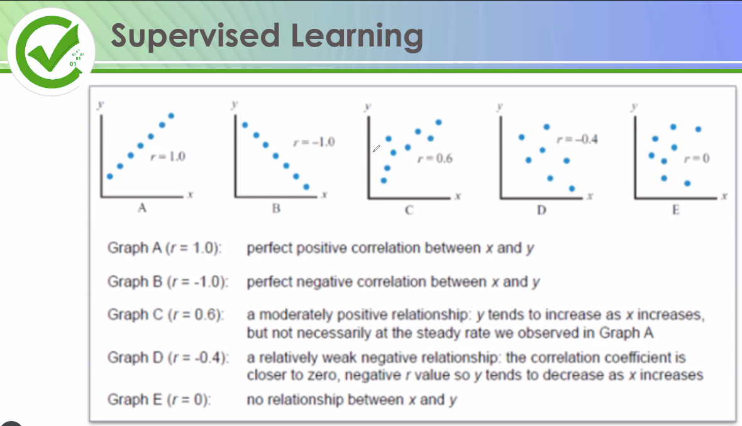

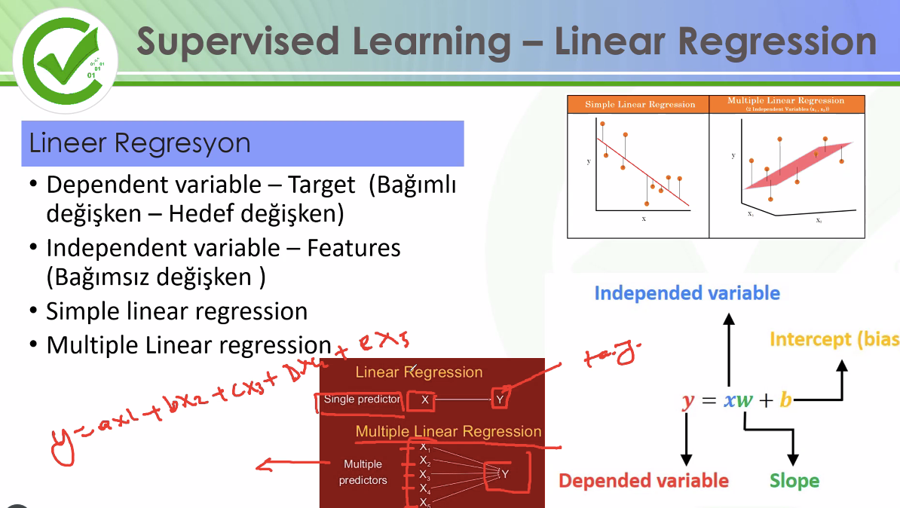

En cok kullanilan linear regresyon

Degiskenler arasinda iliskiyi aciklamak icin kullanilir.

Y deendent variable-target variable

X--> indeendent, feature

Boyle bir denklemi ortaya cikarmak amacimiz.

W ve b’yi bulmak olacak amacimiz yani.

Single predictor varsa-->yani bir tane x varsa, **single simple regresyon** denir

Y=ax+b seklinde gosterilir

Eger multiple redictor varsa--> yani birden fazla x var. --> **multiple linear regresyon** denir.

y=ax1+bx2+cx3+dx4+ex5 seklinde ifade edecegiz.

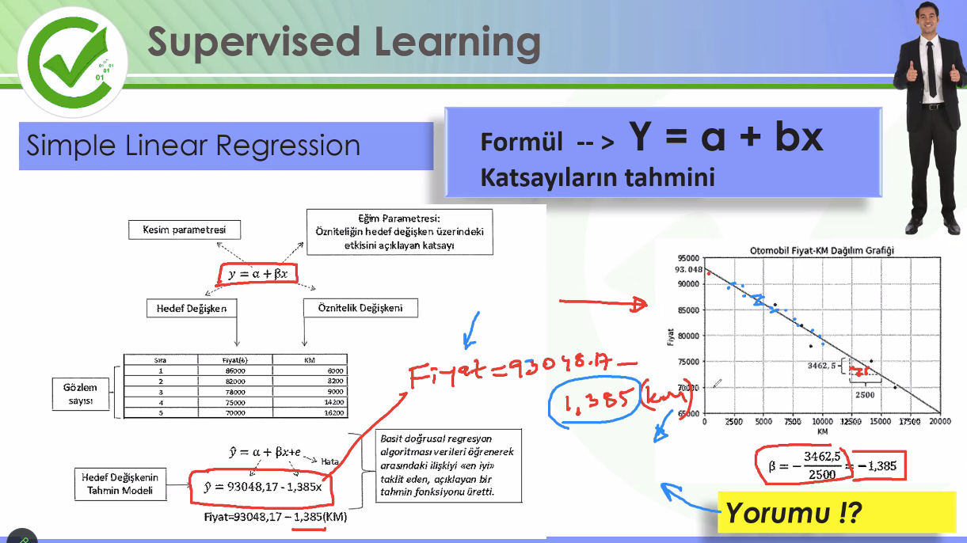

Feature’larin birinin sonucu tahmin etmesi.

Araclarin km’den hareketle aracin fiyatini tahmin edecegiz.

x’den y’yi tahmin eden bir denklem kuracagiz yani

y=ax+b

b sabit terim--> x’den etkilenmiyor demektir.

X parametresinin katsayisi da, yani a--> yatay eksendeki bir birim degisiklige karsilik gelen y’deki degisimi gosteren bir deger oluyor.

Egimin anlami--> Araclarin her bir birim km’deki artisi, fiyatini 1,385 brm azaltiyor demek

Egim negatifse aralarindaki iliski ters yonludur demektir.

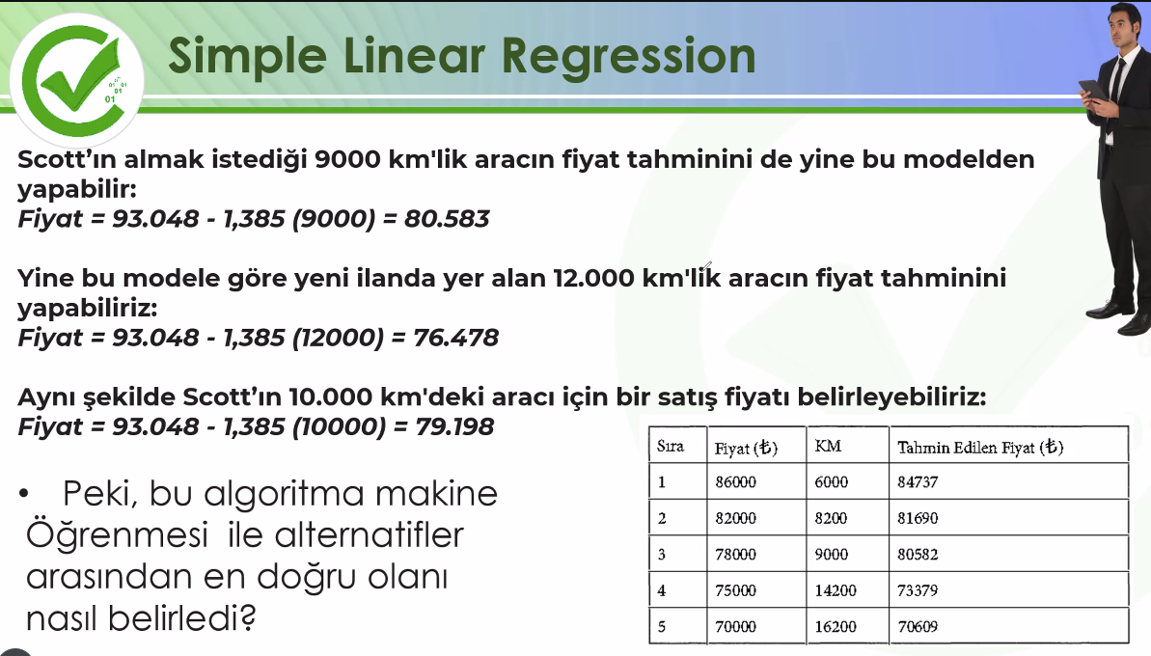

Boylece bu denkleme yeni km’ler yazarak aracin fiyatini bulduruyoruz.

Scott’in insan ogrenmesi ile yaptigi tahminleri, ML kullanarak nasil belirliyoruz?

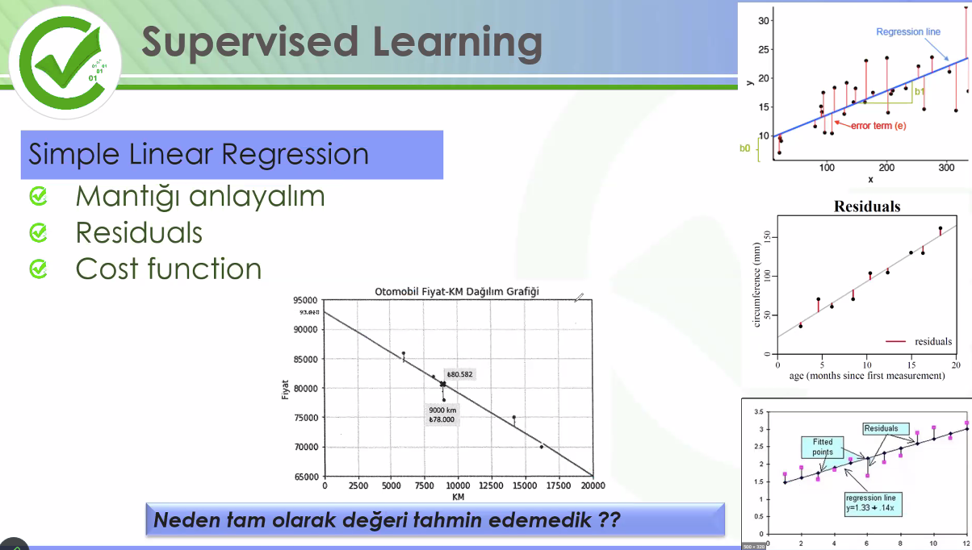

9000 km icin bir tahminde bulundu ve bir deger soyledi ve 80.582 dedi. Ama aracin sahibi 78 binden satiyor. Bunun anlami--> algoritma aracin gercek degerini tam olarak ongoremiyor. Cunku isin icinde henuz hesaba katmadigimiz feature’lar var.

En iyi model, residual’larin en az oldugu modeldir. Tahmin edilen ile gercek arasindaki fark **residual** oluyor. **Amacimiz residual’lari minimize etmek.**

Ongorulen fiyat ile gercek deger arasindaki fark bir bilgi kaybina neden oldu. Buna da modelin maliyeti denir. **Cost function**. Modelin ne kadar hata ile calistigini hesaplamak icin residual’lardan bir hesaplama yappilir ve cost function cikarilir.

Herbir nokta arasindaki farki hesaplayacagiz. Ust uste toplayacagiz ve modelin maliyetini bulmus olacagiz.

Neden fark var--> cunku fiyata etki eden baska feature’lar var. Bunlari dahil etmedigimiz icin residual’lar fazla cikiyor, cost function yukseliyor.

Yanina ilave olarak, beygir gucu, sedan, kaza.. cesitli parametreleri de hesaba katmaliyiz

Digerlerini da hesaba katarak modele kurmaliyiz--> yani multiple linear regression yapmaliyiz.

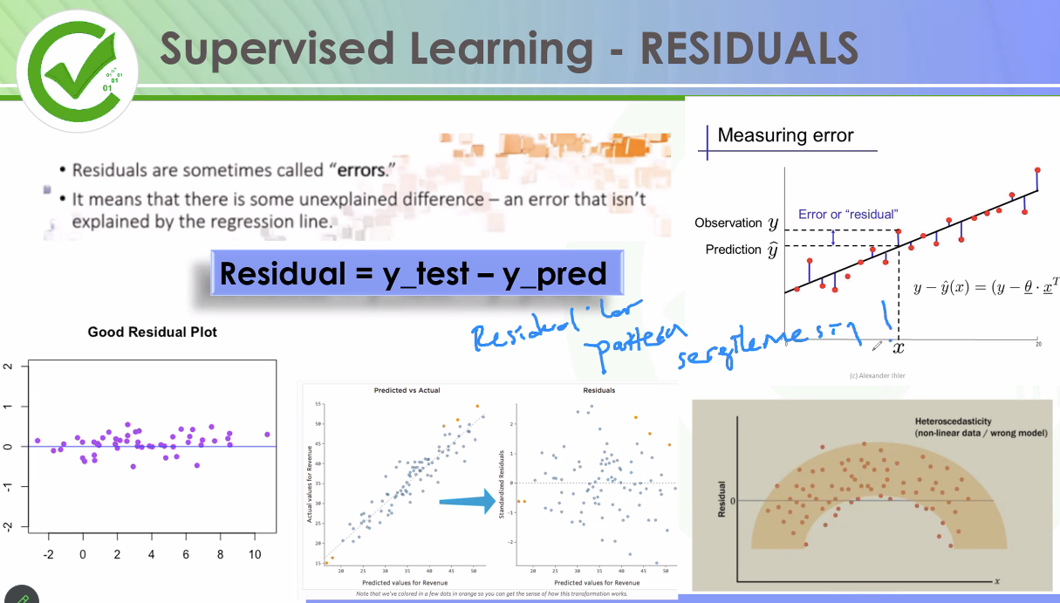

Residual’larin nasil dagildigi bize bir bilgi sunar.

Residual’lari da grafikte standardize edersek,

Residual’lar attern sergilememeli!

Eger pattern gosteriyorsa, linear regression uygulayamayiz.

O yuzden notebook’larda dagilimini gozleyecegiz residual’larin. Linear regression’a uygun olup olmadigina burdan bakmis oluyoruz. Aksi halde non-linearity’e dogru gitmis olur

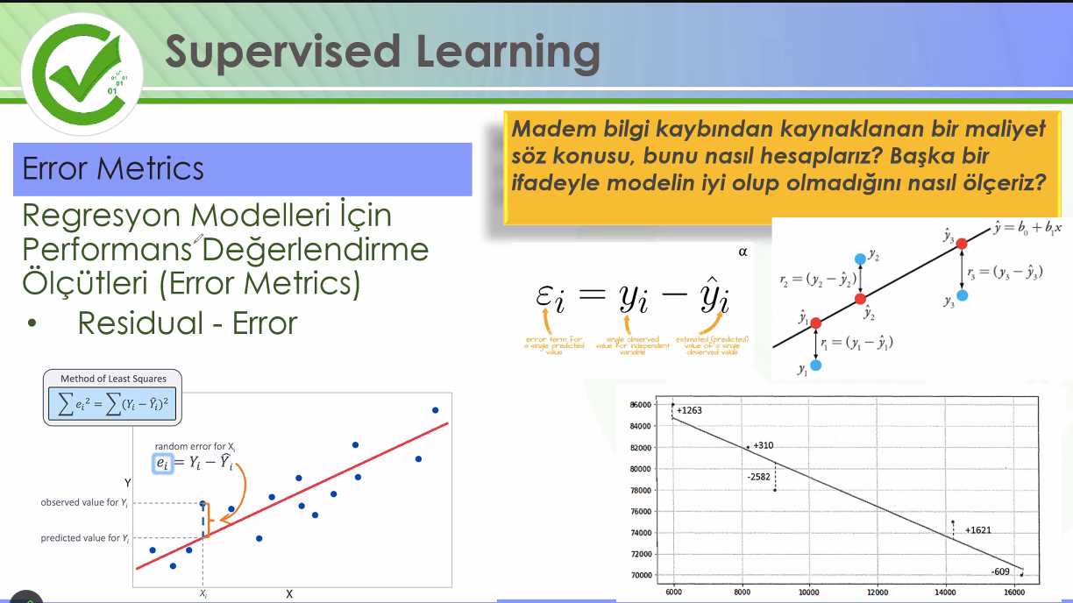

Negatif sayilarin utlak degeri ozitiftir.

Negatif sayilarin karesi ozitiftir.

Bu ikisi uzerinden degerlendirme yaacagiz

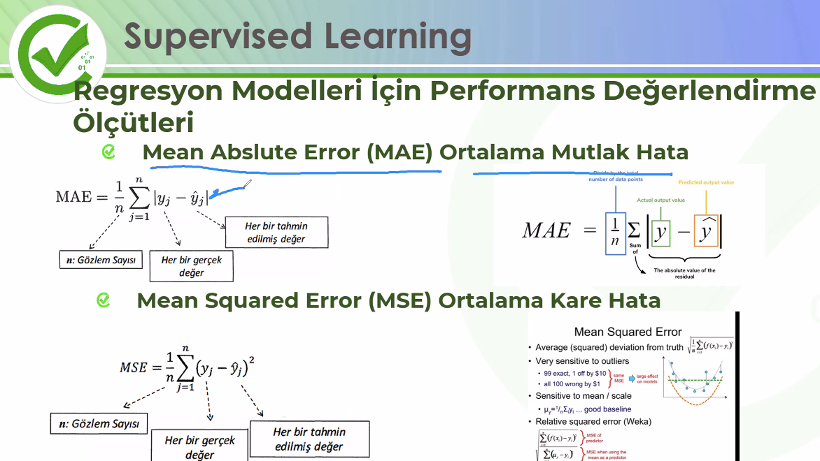

**Mean absolute error (MAE)**--> tahmin edilen degerle, gercek degerle arasindaki farkin mutlak degerlerle ortalamasini verir. Negatif olanlar yani dusuk olanlar, tahminlerin daha iyi performans gosterdigini

**Mean Square Error**-**MSE**--> 0’a yakin olanlar daha iyi performans gosterir.

Bu ikisi fazla kullanilmaz.

**Root Mean Square Error**

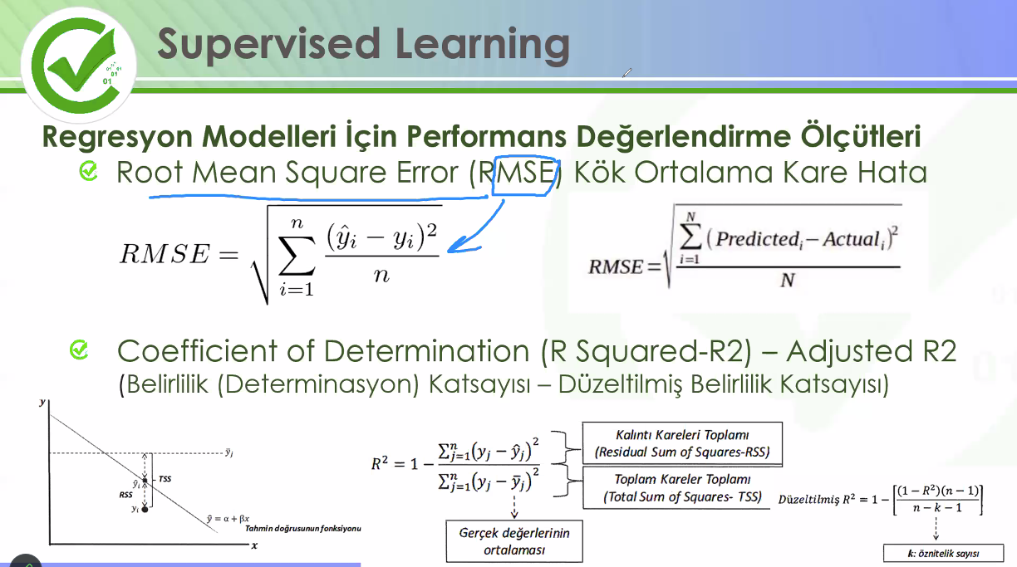

En cok kullanilan RMSE’dir. MSE’nin karekoke alinmis halidir.

Residual’larin standard sapmasi gibi dusunulebilir. Residuallarin ne kadar yayildigini gosterir. 0’dan sonsuza kadar degisebilir degerleri. Daha dusuk degere sahip olanlar daha iyi performans gosterir. Mesela 0 cikti-->bu modelin hic hata yapmadigini gosterir.

Buyuk hatalari daha fazla cezalandirma yonunde calistigi icin, genelde buna bakilarak karar verilir.

**R2**

1’e ne kadar yakinsa o kadar iyidir.